Итог по самообразовательной теме
Направление моей работы: «Развитие познавательной активности школьников во внеурочной деятельности».
За время работы я изучила теорию по данной проблеме. В моей методической копилке есть конспекты уроков, разработки внеклассных мероприятий, выступления на педсоветах. Разработанный дидактический материал несет в себе методы и формы активизации познавательных процессов. В течение этого года работы я апробировала на практике предложенные мной формы и методы обучения и проанализировала достижения учеников. Смысл диагностирования вижу в том, чтобы получать по возможности реальную и наглядную картину развития ребёнка, его способности наблюдать, сравнивать, анализировать. Моя главная цель – вызвать у детей эмоциональный интерес, создать условия, максимально раскрывающие творческие способности учащихся.
Для формирования логической системы знаний из отдельных элементов и понятий, заложенных в начальном звене, я разработала программу экологического кружка «Природа и мы» для учащихся 5-7 классов.
Цели этой программы: развитие у школьника познавательного интереса к изучению краеведческих проблем биолого-экологического содержания.
Результативность работы кружка:
-участие в школьном конкурсе рисунков и газет к празднику «Осенний бал»
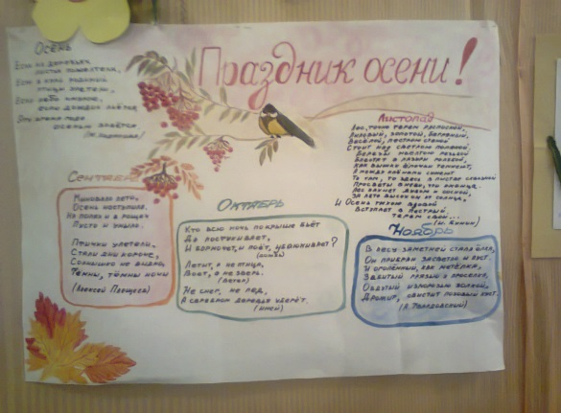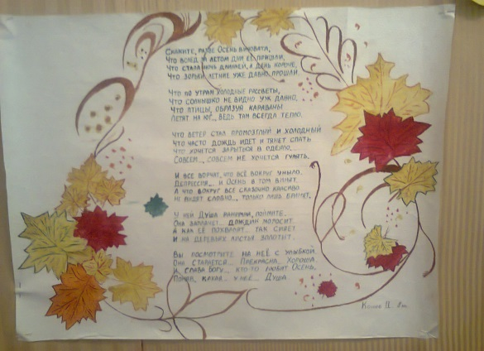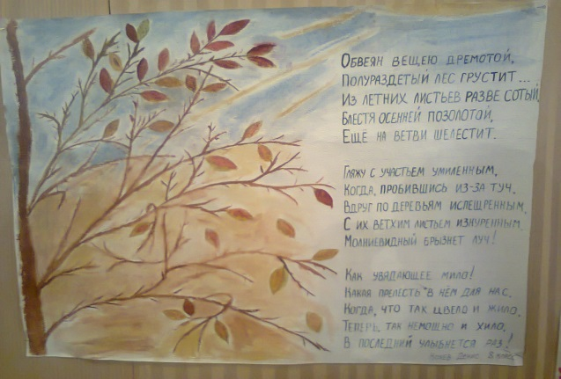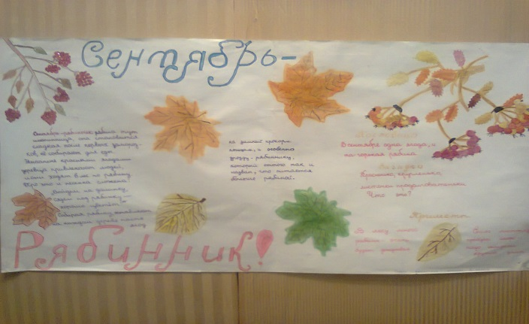
- участие в конкурсе поделок «Дары осени»

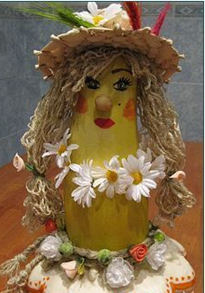
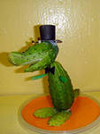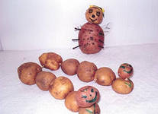

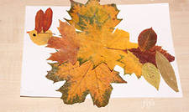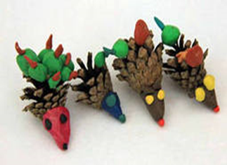
- участие в конкурсе сочинений «Цветы для дома» и «Напиши письмо животным из «Красной книги» с оформлением информационных стендов;

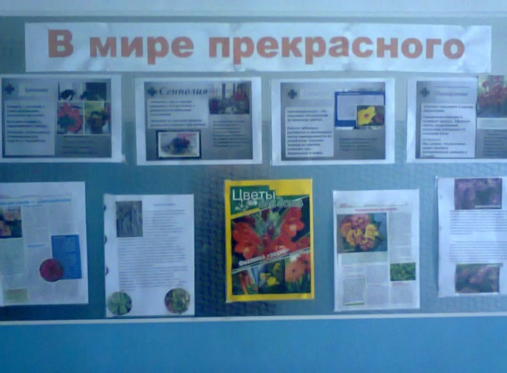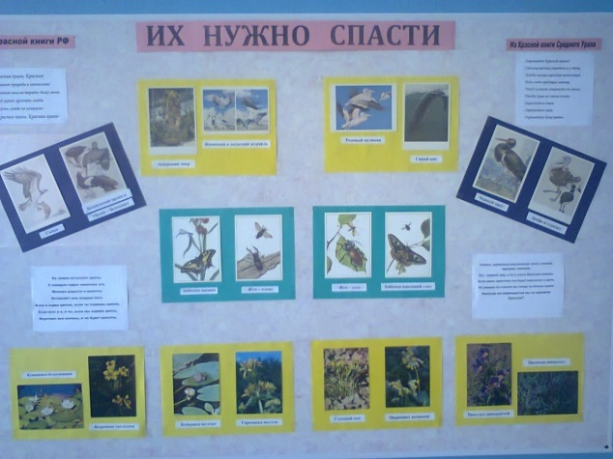
- фотовернисаж «Осенний пейзаж»;
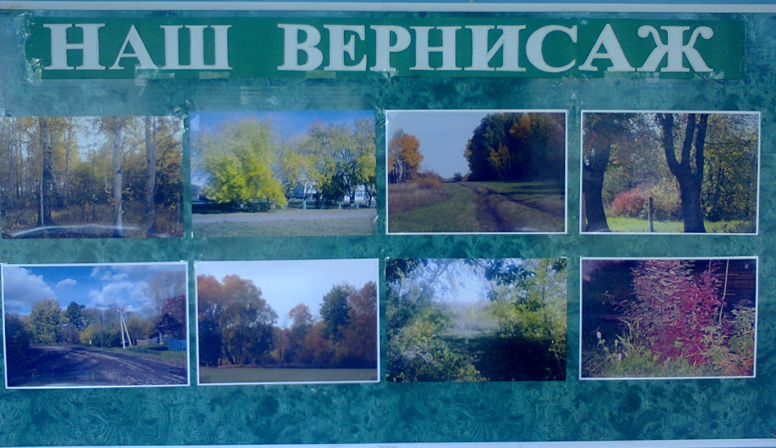

- посадка многолетних растений на пришкольном участке;
- изготовление и оформление кормушек для птиц совместно с учителем труда.
- создание энциклопедии юного миколога для учащихся 1 класса
- на протяжении учебного года проводятся экологические беседы, утренники, викторины, КВНы («В гостях у Лесовичка», «Я и живая природа», «Сохраним нашу планету» и мн. др.). Данные мероприятия способствуют формированию у детей и подростков экологической грамотности, учат заботиться и приумножать природные богатства, общаться с природой, не нанося ей вреда.

Я пришла к выводу, что на сегодняшний день большинство из учащихся заинтересованы в таких предметах, как окружающий мир и биология, более того они хотели бы улучшить свои знания. Многие из учеников используют дополнительную литературу при подготовке к домашнему заданию, читают интересные факты, связанные с окружающей природой, есть дети, которые хотят изучать предмет биологии более углубленно.
Наиболее результативные методы – метод самостоятельной работы, лабораторный и практический метод, метод проблемного изложения.
Исходя из всего выше сказанного, можно сделать вывод, что познавательная активность учащихся на уроках напрямую связана с работой учителя, а именно от того какие методы и приемы он применяет на уроке или вне его.

